**ДОМА**

|  |  |
| --- | --- |
| ***Уход домой. Прогулка по дороге домой.*** | **18.00 - 18.40**  **(0 ч. 40 мин.)** |
| ***Подготовка к ужину. Ужин.*** | **18.40 - 19.10** |
| ***Спокойные игры, гигиенические процедуры.*** | **19.10 - 20.30** |
| ***Подготовка ко сну. Сон.*** | **20.30 – 6.00**  **(9 ч. 30 мин.)** |



|  |  |
| --- | --- |
| **Режимные моменты**  **(холодный период)** | **Вторая группа раннего возраста** |
| ***Приём, осмотр, игры, самостоятельная деятельность детей, индивидуальная работа с воспитанниками*** | **6.00-8.00** |
| ***Утренняя гимнастика (в группе)*** | **8.00-8.10** |
| ***Игры, самостоятельная деятельность, индивидуальная работа с воспитанниками.*** | **8.10-8.20** |
| ***Подготовка к завтраку*** | **8.20-8.30** |
| ***Завтрак*** | **8.30-8.50** |
| ***Игры, подготовка к игре - занятию, индивидуальная работа с воспитанниками*** | **8.50-9.00** |
| ***Игры-занятия (ООД) по подгруппам*** | **1 под 9.00-9.10**  **2 под 9.20-9.30** |
| **1 под 9.40-9.50**  **2 под 10.00-10.10** |
| ***Игры, самостоятельная деятельность детей, индивидуальная работа с воспитанниками*** | **10.10-10.30** |
| ***Второй завтрак*** | **10.30-10.40** |
| ***Подготовка к прогулке,***  ***Прогулка (игры, наблюдения, самостоятельная деятельность)*** | **10.40-11.45**  **(1 час 05мин)** |
| ***Возвращение с прогулки.*** | **11.45-12.00** |
| ***Подготовка к обеду. Обед*** | **12.00-12.20** |
| ***Подготовка ко сну. Сон*** | **12.20-15.20**  **(3часа)** |
| ***Подъём, гигиенические процедуры*** | **15.20-15.30** |
| ***Подготовка к полднику. Полдник.*** | **15.30-15.50** |
| ***Игры. Индивидуальная работа с воспитанниками, самостоятельная деятельность детей*** | **15.50-16.00** |
| ***Подготовка к прогулке. Прогулка. Уход домой.*** | **16.00-18.00**  **(2 часа)** |

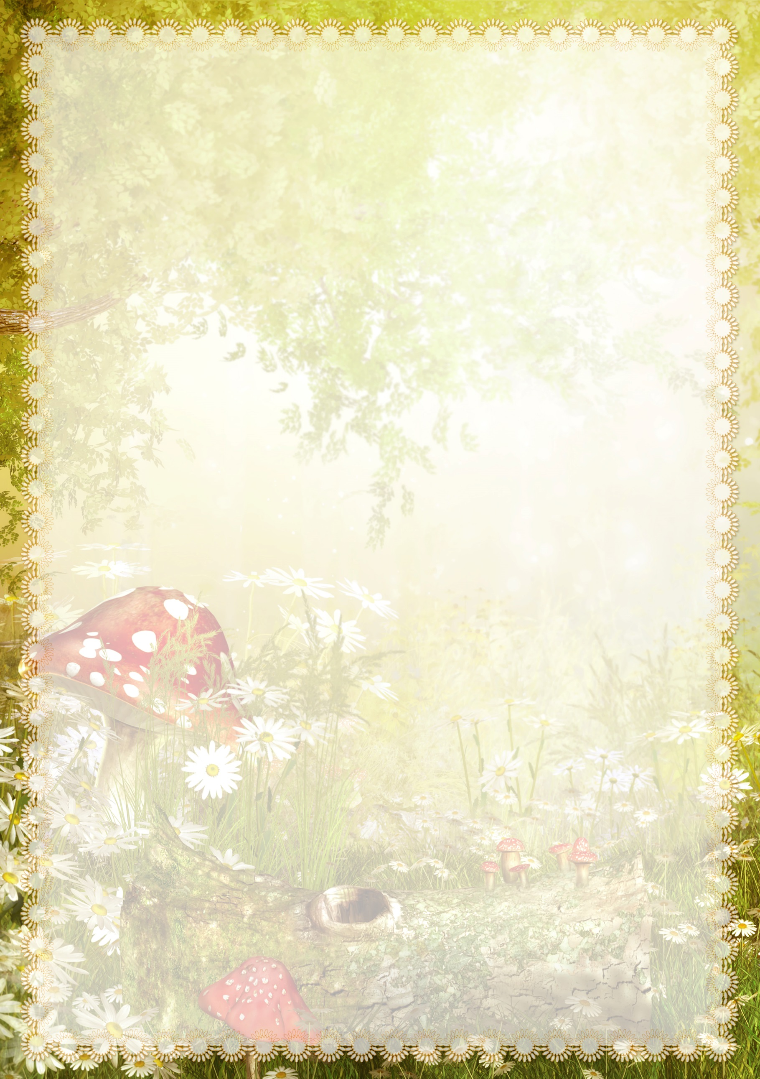

**РЕЖИМ ДНЯ**